**TRƯỜNG CAO ĐẲNG THỰC HÀNH**

**FPT-POLYTECHNIC TP.HCM**



**Trang web bán quần áo**

**GVHD : Nguyễn Thanh Phước**

**Lớp : SD17313**

*Thành viên nhóm 2:*

|  |  |  |  |
| --- | --- | --- | --- |
| **STT** | **Mã số** | **Họ và tên** | **Vai trò** |
| **1** | PS23306 | Nguyễn Hữu Hoàng | Trưởng nhóm |
| **2** | PS24471 | Trương Thị Kiều An | Thành viên |
| **3** | PS24458 | Nguyễn Gia Bảo | Thành viên |

Tp.HCM, tháng 8 năm 2023

Mục lục

1. Giới thiệu: 2

1.1 Lời mở đầu : 2

1.2 Lý do chọn đề tài: 2

2. Yêu cầu dự án: 2

2.1 PHẦN 1: BÁN HÀNG 2

2.2 PHẦN 2: CÔNG CỤ QUẢN TRỊ 2

3. Thiết kế: 2

3.1 Cấu trúc dự án: 2

3.2 Thiết kế giao diện: 2

3.2.1 Giao diện trang chủ:. 2

3.2.2 Giao diện trang sản phẩm : 2

3.2.3 Giao diện trang giỏ hàng. 2

3.2.4 Giao diện trang login,logout. 2

3.2.6 Giao diện trang admin quản lý sản phẩm 2

3.2.7 Giao diện trang admin quản lý hóa đơn 2

4. BẢNG PHÂN CÔNG VÀ NỔ LỰC THỰC HIỆN : 2

# Giới thiệu:

## Lời mở đầu :

Ngày nay, công nghệ thông tin ngày càng phát triển thì nhu cầu cuộc sống cũng như việc ứng dụng công nghệ thông tin vào công việc của con người được phát triển mạnh mẽ và ngày càng đa dạng hơn, đặc biệt vấn đề quản lí đang được mọi người quan tâm và phát triển. Nhiểu công nghệ sử dụng mới được áp dụng hằng ngày, cũng như đưa phần mềm vào quản lí ngày càng trực quan và sinh động hơn với người sử dụng, nhằm phục vụ nhu cầu truyền thông của con người, hoạt động kinh doanh quần áo ngày càng phát triển mạnh mẽ trong xu hướng bán lẻ của các doanh nghiệp. Đặc biệt là trong thời gian dịch bệnh 2 năm trước việc quản lí cửa hàng bán quần áo bằng việc sử dụng phần mềm ngay càng phát triển và cần thiết.

Hiện nay, đa số các cửa hàng quần áo đều chưa có phần mềm quản lý, các phương pháp quản lý đều thực hiện một cách thủ công chủ yếu bằng ghi chép số sách... Nhằm giảm thao tác thủ công, mang lại tính chính xác và hiệu quả cao trong công tác quản lý hoạt động kinh doanh. Với mục tiêu trên thì trọng tâm của đề tài này sẽ đi sâu nghiên cứu và phát triển phần mềm. “Cửa hàng bán quần áo” Là một đề tài mang tính thực tế và đáp ứng được nhu cầu trong công tác quản lý. Để đáp ứng được nhu cầu cho việc quản lý cửa hàng dễ dàng và thuận tiện ...Vì vậy mà em đã chọn đề tài này để phát triển phần mềm của mình.

## Lý do chọn đề tài:

Chọn đề tài code web bán quần áo là một quyết định thú vị và mang lại nhiều lợi ích. Dưới đây là một số lý do giúp bạn hiểu tại sao đề tài này đáng để thực hiện:

Khám phá ngành Stylelist đa dạng: **Phong cách thời trang** ngày càng phát triển và đa dạng. Bằng cách tạo một trang web bán quần áo cho mọi người, giúp cho mọi người có cơ hội để tìm kiếm các loại quần áo đẹp và sang trọng một cách dễ dàng, đa dạng loại từ các loại quần áo cổ điển như áo polo, áo thun… đến các loại quần áo hiện đại hơn như Blazer, Hoodies,…

Phục vụ nhiều đối tượng khách hàng: Đề tài này cho phép bạn tạo ra một trang web đa dạng, phục vụ nhiều đối tượng khách hàng khác nhau. Điều này giúp bạn mở rộng thị trường tiềm năng và tạo cơ hội kinh doanh từ nhiều đối tượng mục tiêu.

Tích hợp công nghệ và sáng tạo: Xây dựng một trang web bán quần áo đòi hỏi sự kết hợp giữa kiến thức kỹ thuật và sáng tạo thiết kế. Bạn có thể tích hợp các công nghệ mới nhất để tạo ra trải nghiệm mua sắm tiện lợi và thú vị cho người dùng.

Học hỏi và phát triển kỹ năng: Việc code và phát triển một trang web quần áo là một cơ hội để bạn học hỏi và phát triển kỹ năng lập trình, thiết kế giao diện, quản lý dữ liệu, tích hợp thanh toán và nhiều khía cạnh kỹ thuật khác.

Thử nghiệm khả năng khởi nghiệp: Đề tài này có thể giúp bạn thử nghiệm khả năng khởi nghiệp trong lĩnh vực thời trang trực tuyến. Bạn có thể xây dựng một thương hiệu riêng, tạo cơ hội kinh doanh và thử nghiệm ý tưởng sáng tạo của mình trong ngành này.

# Yêu cầu dự án:

- Xây dựng được ứng dụng web bán hàng sử dụng các công nghệ :

- Sử dụng Spring Boot RESTful API

- Sử dụng Spring Security

Website bán hàng bao gồm 2 phần: Phần 1 - bán hàng (dành cho khách hàng) và Phần

2 - công cụ quản trị (nhân viên)

## PHẦN 1: BÁN HÀNG

Trang user:

+ Hiển thị sản phẩm lên trang chủ (phân trang + số sản phẩm hiển thị)

+ Đăng nhập, đăng ký, đăng xuất

+ Thêm, xóa, sửa giỏ hàng

+ Thanh toán

## PHẦN 2: CÔNG CỤ QUẢN TRỊ

Trang admin:

+ Hiển thị sản phẩm lên trang chủ (phân trang)

+ Thêm, xóa, sửa quần áo

+ Đăng nhập, đăng xuất

+ Thống kê

**CÔNG NGHỆ**

Controller và RestController không được phép làm việc trực tiếp với DAO mà phải

thông qua Business Logic Layer (Service).

Toàn bộ Website bán hàng sử dụng Angular có tổ chức layout để xây dựng giao diện.

**BẢO MẬT**

Sử dụng Spring Security Framework kết hợp CSDL để phân quyền người sử dụng

tham gia vào hệ thống với các vai trò CUSTOMER, STAFF và DIRECTOR.

Yêu cầu về bảo mật chức năng :

* Phải đăng mới cho phép đặt hàng và quản lý đơn hàng của riêng mình
* Các RESTful API phục vụ cho admin cần phải được phân quyền cho các vai trò

STAFF hoặc DIRECTOR

# Thiết kế:

## Cấu trúc dự án:

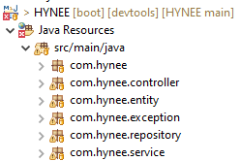

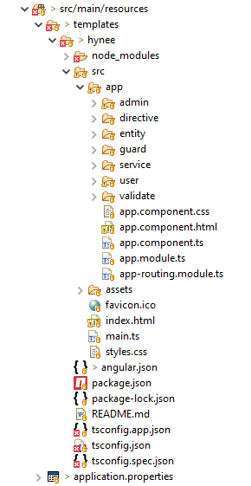

**Thiết kế giao diện:**

### Giao diện trang chủ:

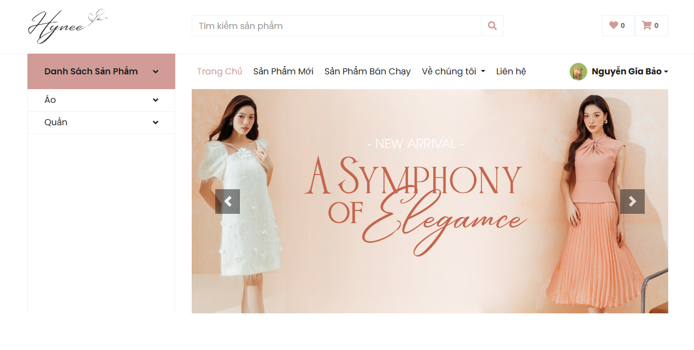

### Giao diện trang sản phẩm :

* **Giao diện trang tất cả sản phẩm:**

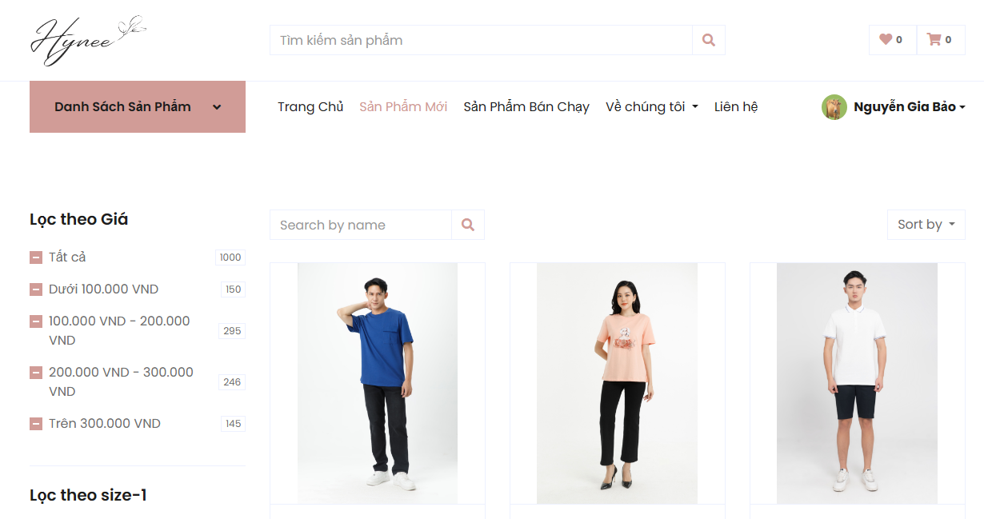

* **Giao diện trang chi tiết sản phẩm :**

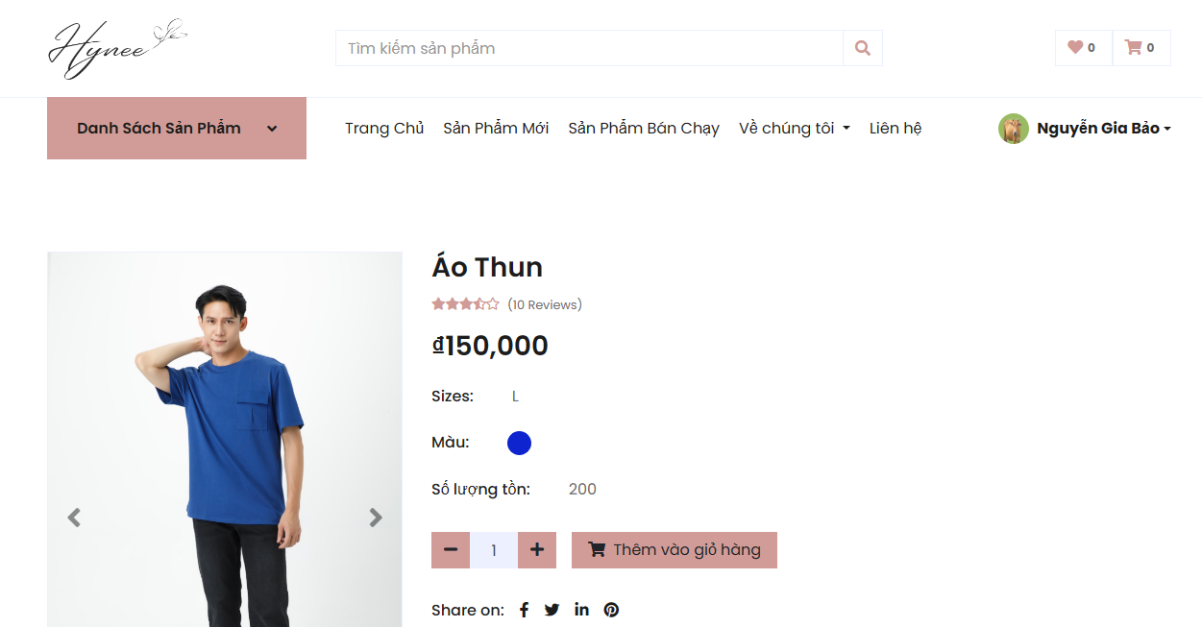

### Giao diện trang giỏ hàng.

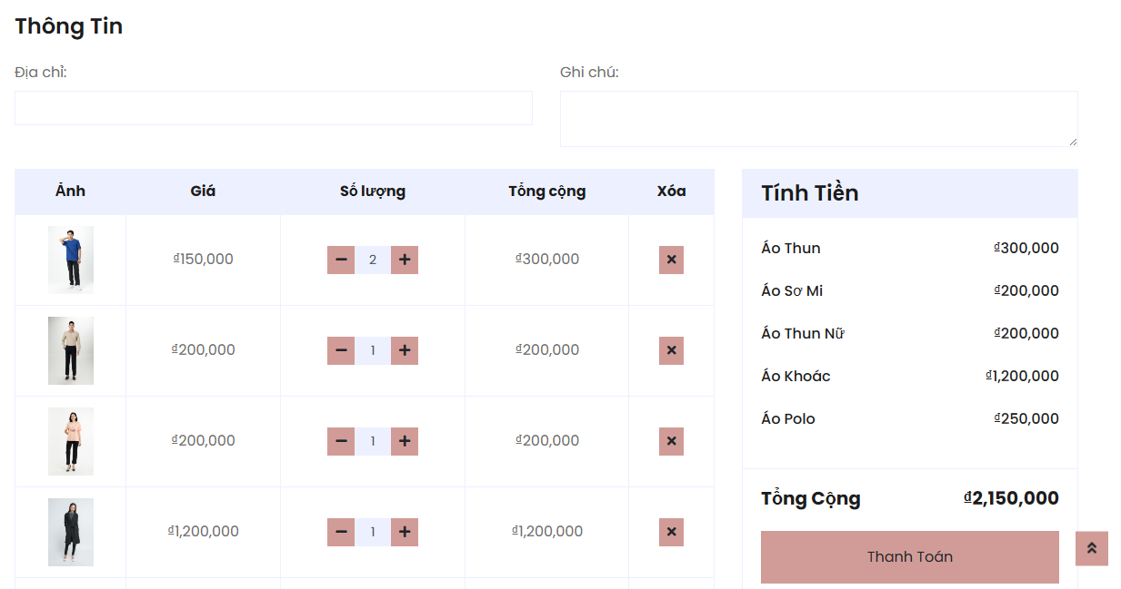

### Giao diện trang login,logout .

+ Trang Login:

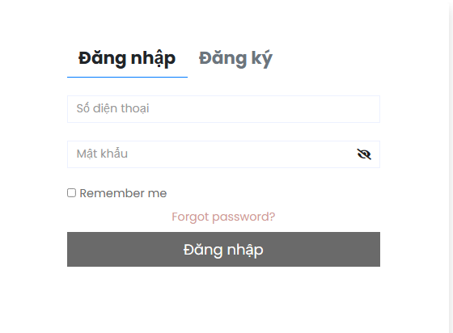

+ Trang Logout:

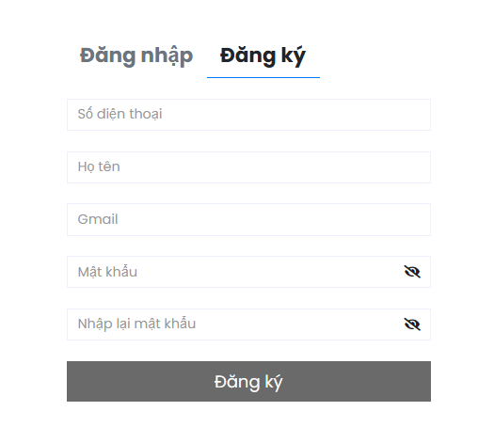

### Giao diện trang admin quản lý sản phẩm

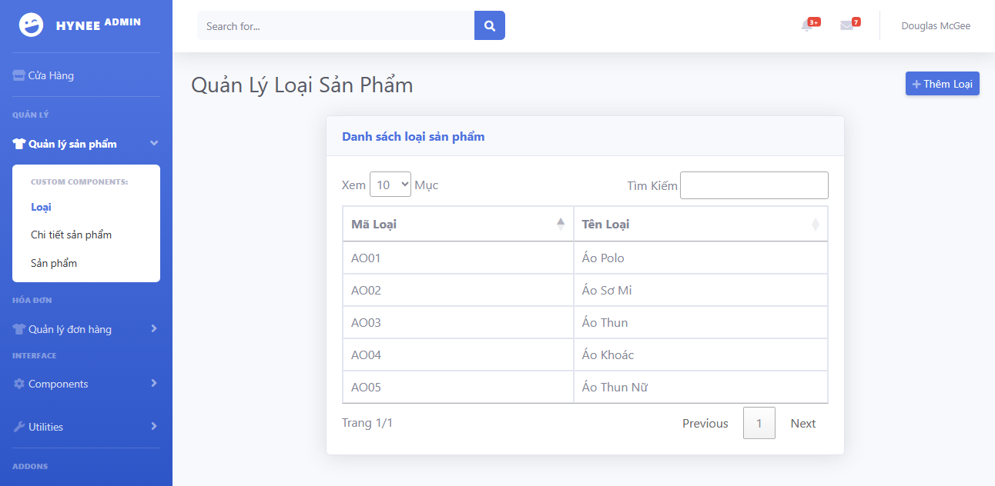

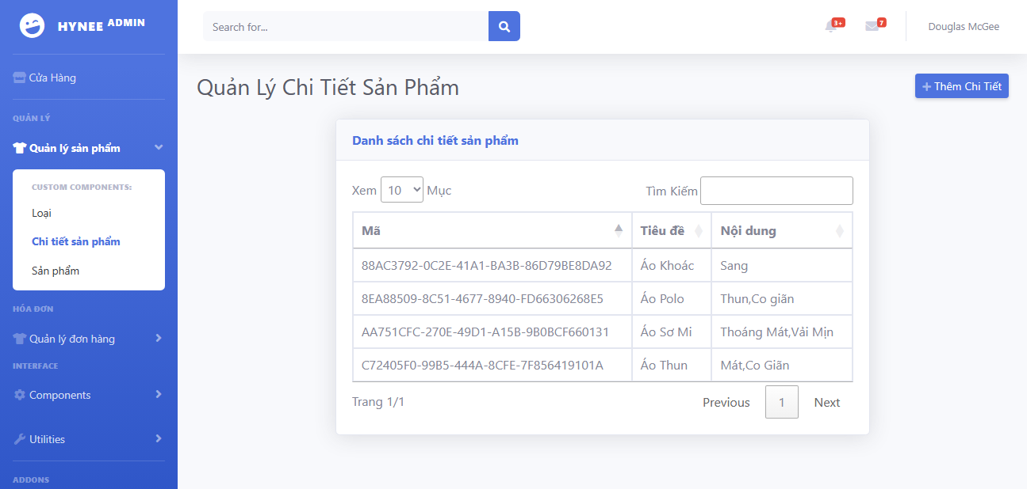

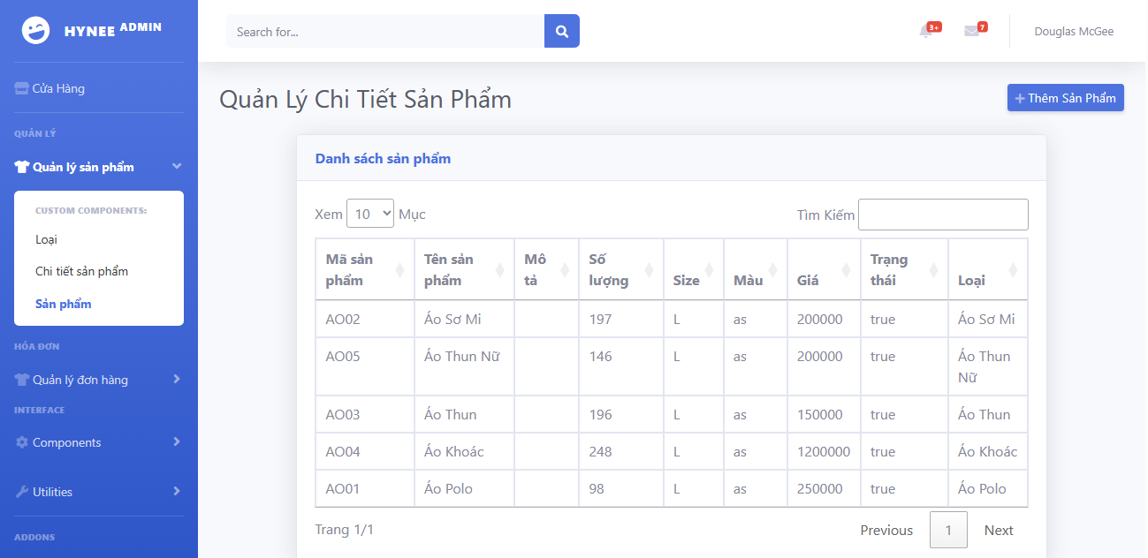

### Giao diện trang admin quản lý hóa đơn

# BẢNg PHÂN CÔNG VÀ NỔ LỰC THỰC HIỆN :

**Bảng phân công của từng thành viên :**

|  |  |  |
| --- | --- | --- |
| STT | Tên Thành Viên | Phân Công |
| 1 | Nguyễn Hữu Hoàng | Front-end + Back-end+Tester |
| 2 | Trương Thị Kiều An | Front-end |
| 3 | Nguyễn Gia Bảo | Back-end |

**Bảng đóng góp của từng thành viên :**

|  |  |  |
| --- | --- | --- |
| STT | Tên Thành Viên | Nỗ Lực |
| 1 | Nguyễn Hữu Hoàng | 45% |
| 2 | Trương Thị Kiều An | 30% |
| 3 | Nguyễn Gia Bảo | 25% |
|  | Tổng | 100% |